[NT:PAGE=单项选择题$]
二○一八年度全国统计专业技术初级资格考试
统计学和统计法基础知识试卷
注意事项
1.在你拿到试卷的同时将得到一份专用答题卡，所有试题均须在专用答题卡上作答，在试卷或草稿纸上作答不得分。
2.答题时请认真阅读试题，对准题号作答。
一、单项选择题(以下每小题各有四项备选答案，其中只有一项是正确的。本题共40分，每小题1分。)
1.下列各项中，属于定性变量的是( )。
A.空气质量指数 B.每季流行色
C.天气温度 D.月收入
2.为了解房价上涨情况，某课题组近日对北京、上海、广州和深圳的房价进行调查。这种调查属于( )。
A.普查 B.抽样调查
C.统计报表 D.典型调查
3.为了解居民对“疏解整顿促提升”政策的态度，调查者先将所有居民分成若干个社区，然后从中随机抽取部分社区，对选中社区内的所有居民进行调查。这种抽样方式是( )。
A.简单随机抽样 B.分层抽样
C.整群抽样 D.系统抽样
4.下列抽样中属于非概率抽样的有( )。
A.在地铁口拦截行人回答问题 B.使用随机数据表抽样
C.使用计算机生成随机数抽样 D.使用随机数骰子抽样
5.抽样误差( )。
A.是可以避免的
B.一定比非抽样误差小
C.在概率抽样中是能够计量且可以控制的
D.在概率抽样中不能计量也无法控制
6.用1个图形描述全社会固定资产投资与GDP之间关系，下列选项中最合适的是( )。
A.散点图 B.茎叶图
C.箱线图 D.直方图
7.一组数据的偏度系数SK=-0.85，峰度系数K=-1.92，则这组数据呈( )。
A.左偏态扁平分布 B.右偏态扁平分布
C.左偏态尖峰分布 D.右偏态尖峰分布
8.下图是根据8位销售员一个月销售某产品的数量制作的茎叶图，则销售量的众数为( )。
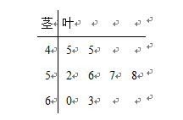
A.5 B.5.75
C.45 D.55.75
9.一组数据的均值为65，方差为25，则离散系数( )。
A. B.
C. D. 10.在一项对4G用户的调查中调查了1000人，其中有663人使用移动运营商的网络，则异众比率是( )。
A.33.7% B.66.3%
C.150.8% D.50.8%
11.某咨询公司近日在全市随机抽取了2000名中学生，通过电话调查的方式了解其视力情况，结果发现有76%的中学生近视。这里的76%是( )。
A.样本参数 B.样本估计值
C.总体参数 D.总体统计量
12.为了解学生上网情况，从某高校随机抽取了100名学生进行调查。调查结果显示，有38名学生每天上网的时间超过了4个小时。则样本比例的方差为( )。
13.为了解某市市民的通勤时间(单位：分钟)，某咨询公司随机抽取了5000名市民进行调查，以95%的置信水平推断市民上班平均乘车时间的置信区间为(58，115)。则下列说法正确的是( )。
A.有95%的把握认为样本均值在58分钟至115分钟之间
B.对于这个样本，95%的市民上班所需的乘车时间在58分钟至115分钟之间
C.如果重复选取容量为5000的随机样本，则95%的样本均值会在58分钟至115分钟之间
D.如果重复选取容量为5000的随机样本，则95%的置信区间会包含总体均值的真值
14.在其他条件不变的情况下，当样本量增大时，总体均值的置信区间( )。
A.保持不变 B.变小
C.变大 D.可能变大也可能变小
15.若时间序列的逐期增长量近似于一个常量，则长期趋势近似一条( )。
A.直线 B.抛物线
C.指数曲线 D.对数曲线
16.下列时间序列中，属于时点序列的是( )。
A.某高校“十二五”期间科研经费到账额
B.某企业“十二五”期间利税额
C.某地区“十二五”期间人口数
D.某地区“十二五”期间粮食产量
17.采用移动平均法对一个观测值为月度数据的时间序列进行修匀，移动平均的项数应该取( )。
A.3 B.4
C.6 D.12
18.在建立趋势方程之前，首先要确定趋势的形态，最常用的方法是先画( )。
A.散点图 B.直方图
C.条形图 D.环形图
19.已知趋势方程 ， ，可以得出( )。
A.时间每增加一个单位，Y增加0.69个单位
B.时间每增加一个单位，Y减少0.69个单位
C.时间每增加一个单位，Y平均增加0.69个单位
D.时间每增加一个单位，Y平均减少0.69个单位
20.下列指数中属于数量指数的是( )。
A.劳动生产率指数 B.价格指数
C.单位成本指数 D.农产量指数
21.用p表示农副产品收购价格，q表示收购数量，某地区农副产品收购价格指数 。则下列说法正确的是( )。
A.该地区农副产品的收购价格总体上涨了23.46%
B.该地区农民因农副产品价格上扬而增收123.46%
C.该地区农民因农副产品价格上扬而增收900万元
D.该地区农民因农副产品价格上扬而增收729万元
22.如果居民消费价格指数下降，货币购买力指数( )。
A.随之下降 B.反而上升
C.保持不变 D.可能下降，也可能上升
23.下列关于《统计法》第六条赋予统计机构、统计人员依法独立行使职权的表述，不正确的是( )。
A.统计调查 B.统计报告
C.统计执法 D.统计监督
24.根据《统计法》规定，下列关于地方各级人民政府、政府统计机构和有关部门以及各单位的负责人在统计活动中基本准则的表述，不正确的是( )。
A.不得自行修改统计机构和统计人员依法搜集、整理的统计资料
B.不得要求统计调查对象或者其他机构、人员提供不真实的统计资料
C.不得要求统计机构、统计人员及其他机构、人员伪造、篡改统计资料
D.不得对依法履行职责或者拒绝、抵制统计违法行为的统计人员打击报复
25.《统计法实施条例》的颁布时间是( )。
A.2000年6月2日 B.2005年12月16日
C.2017年4月12日 D.2017年8月1日
26.《统计执法监督检查办法》属于( )。
A.统计行政法规 B.统计地方性法规
C.统计行政规章 D.统计规范性文件
27.联合国《统计组织手册》将( )作为统计机构必须坚持的一系列基本价值观和原则的第一条。
A.统一性 B.独立性
C.科学性 D.规范性
28.《统计法》规定，统计机构和统计人员对在统计工作中知悉的( )，应当予以保密。
A.国家秘密 B.国家秘密、商业秘密
C.国家秘密、商业秘密和个人隐私 D.国家秘密、商业秘密和个人信息
29.《统计法》规定，我国实行( )的统计管理体制。
A.统一领导、统一负责 B.统一领导、分级负责
C.分级领导、分级负责 D.分级领导、统一负责
30.目前，国际上统计管理体制的两种基本形式是( )。
A.统一型和分级型 B.中央型和部门型
C.集中型和分散型 D.独立型和隶属型
31.《统计法》关于统计机构设置的规定中，下列说法正确的是( )。
A.县级以上地方人民政府设立独立的统计机构
B.县级以上地方人民政府设立统计机构，配备专职或兼职统计人员
C.县级以上地方人民政府有关部门设立独立的统计机构
D.乡镇人民政府设立独立的统计机构，指定统计负责人
32.根据《统计法》规定，下列各项中属于地方人民政府统计机构职责的是( )。
A.健全国民经济核算体系 B.制定国家统计标准
C.完成国家统计调查任务 D.审批部门统计调查项目
33.《统计法》规定，部门统计调查项目中( )。
A.统计调查对象属于本部门管辖系统的，报国务院备案
B.统计调查对象属于本部门管辖系统的，报国家统计局审批
C.统计调查对象超出本部门管辖系统的，报国务院备案
D.统计调查对象超出本部门管辖系统的，报国家统计局审批
34.《统计法》规定，搜集、整理统计资料的统计调查方法应当以( )为主体。
A.周期性普查 B.经常性抽样调查
C.全面调查 D.重点调查
35.统计执法监督检查是一种行政执法活动，具有( )。
A.严肃性、权威性、灵活性 B.严肃性、权威性、强制性
C.灵活性、主动性、权威性 D.灵活性、主动性、强制性
36.《统计法》规定，国家统计局派出的调查机构组织实施的统计调查活动中发生的统计违法行为，由( )负责查处。
A.国家统计局 B.国家统计局派出的省级调查机构
C.省级人民政府统计机构 D.组织实施该项统计调查的调查机构
37.按照《统计执法监督检查办法》的要求，执法检查人员应当取得( )。
A.统计调查证 B.统计工作证
C.统计执法证 D.统计专业技术资格证
38.下列关于统计行政处罚基本原则的表述，不正确的是( )。
A.行政处罚法定原则 B.公正、公开原则
C.平等、自愿原则 D.“过罚相当”原则
39.根据《统计法实施条例》规定，适用于没收违法所得的统计违法行为是( )。
A.未取得涉外调查许可证从事涉外统计调查活动的
B.拒绝答复或者不如实答复统计检查查询书的
C.转移、隐匿、篡改、毁弃或者拒绝提供原始记录和凭证、统计台账、统计调查表及其他相关证明和资料的
D.在重大国情国力普查活动中拒绝、阻碍统计调查，或者提供不真实或者不完整的普查资料的
40.根据《统计违法违纪行为处分规定》，违反国家规定的权限和程序公布统计资料，造成不良后果，情节较重的，对有关责任人员给予( )处分。
A.警告或者记过 B.记大过或者降级
C.撤职 D.开除
[NT:PAGE=多项选择题$]
二、多项选择题(以下每小题至少有两项正确答案，每选对一项得0.5分，全部选对得满分。多选或错选不得分。本题共30分，每小题2分。)
41.下列属于概率抽样的有( )。
A.简单随机抽样 B.分层抽样
C.系统抽样 D.整群抽样
E.配额抽样
42.从结构上看，统计表主要包括( )。
A.表头 B.行标题
C.列标题 D.数据资料
E.导读解释
43.假设5人的年薪(单位：万元)分别为80、16、15、25和20，则这5人年薪的全距( )。
A.是65万元 B.是31.2万元
C.能够反映5人年薪的分布情况 D.受5人年薪中极端变量值的影响
E.不受5人年薪中极端变量值的影响
44.一项民意调查中，随机抽取的500人中有390人表示赞成实施新政。则下列说法中正确的有( )。
A.样本比例 B.在其它条件不变时，样本比例p的方差随着样本容量的增大越来越小
C.在其它条件不变时，样本比例p的方差随着样本容量的增大越来越大
D.在其它条件不变时，样本比例p的方差不会随着样本容量的增大而发生改变
E.在其它条件不变时，样本比例p的方差随着样本容量的增大在某些区间会变大，在某些区间会变小
45.某地区2012～2017年的粮食产量(单位：万吨)分别为57120.85、58957.97、60193.84、60702.61、62143.92和61625.05。则下列说法中正确的有( )。
A.2017年粮食产量比2016年增加了518.87万吨
B.2017年粮食产量比2016年减少了518.87万吨
C.近五年粮食产量平均每年增长60724.678万吨
D.近五年粮食产量平均每年增长900.84万吨
E.近五年粮食产量平均每年增长750.7万吨
46.时间序列的总变动可以分解为( )。
A.长期趋势 B.季节变动
C.循环变动 D.不规则变动
E.动态变动
47.国家统计局公布的数据显示，2018年6月蛋类价格上涨15.1%，影响CPI上涨约0.08个百分点。蛋类价格指数( )。
A.是个体价格指数 B.是综合指数
C.是质量指数 D.反映了鸡蛋价格的综合变动
E.反映了蛋类价格的综合变动
48.某企业A、B两种产品基期和报告期的产量及价格如下表所示。则下列说法中正确的有( )。
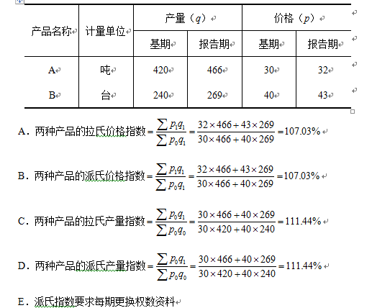
49.在计算股价平均数和股票价格指数时，所选择的股票必须具有( )。
A.代表性 B.随机性
C.相似性 D.公平性
E.敏感性
50.统计法的立法目的主要表现在( )。
A.科学、有效地组织统计工作
B.保障统计资料的真实性、准确性、完整性和及时性
C.查处统计违法行为
D.发挥统计在了解国情国力、服务经济社会发展中的重要作用
E.促进社会主义现代化建设事业的发展
51.我国现行的统计行政法规主要有( )。
A.《统计法实施条例》
B.《全国人口普查条例》《全国经济普查条例》《全国农业普查条例》
C.《统计违法违纪行为处分规定》
D.《关于统计报表管理的暂行规定》
E.《统计调查证管理办法》
52.政府统计中包括( )。
A.企业统计 B.地方统计
C.部门统计 D.民间统计
E.国家统计
53.按照统计法律法规规定，统计机构与统计人员统计调查权的具体内容包括( )。
A.通过制定统计调查项目及其调查制度向统计调查对象布置统计调查任务
B.向统计调查对象以及调查涉及的机构、单位和人员了解调查情况，询问提供资料情况
C.审核统计调查对象提供统计资料的真实性、准确性、完整性
D.要求统计调查对象及其调查涉及的机构、单位和人员如实反映情况，如实提供调查所需的统计资料
E.及时改正统计调查对象提供的不真实、不准确的统计资料
54.下列机构中有权颁发涉外调查许可证的有( )。
A.国家统计局 B.国家统计局及其直属调查队
C.苏州市统计局 D.北京市统计局
E.广州市统计局
55.根据《统计法》规定，在调查统计违法行为时，统计机构有权采取的措施包括( )。
A.发出统计检查查询书，向检查对象查询有关事项
B.就与检查有关的事项询问有关人员
C.进入检查对象的业务场所和统计数据处理信息系统进行检查、核对
D.查封、扣押检查对象的有关原始记录和凭证、统计台账、统计调查表、会计资料等
E.对与检查事项有关的情况和资料进行记录、录音、录像、照相和复制
[NT:PAGE=判断题$]
三、判断题(本题共20分，每小题1分。)
56.某记者在“五一”书市上拦访了100名市民，根据调查结果分析市民的阅读偏好。这项调查将产生抽样框误差。
57.如果总体服从正态分布，样本均值一定服从正态分布。
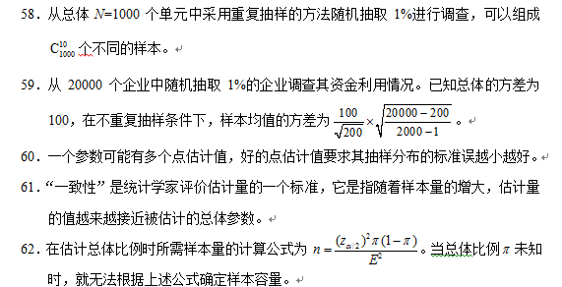
63.一次指数平滑法适用于较为平稳的序列，一般 的取值应大于0.5。
64.循环变动是以若干年为周期，不具严格规则的周期性连续变动。
65.某俱乐部1～3季度营业收入的季节比率分别为44%、118%和162%，则第4季度的季节比率为76%。
66.如果物价上涨，销售额持平，则销售量指数将保持不变。
67.物价上涨后，同样多的人民币只能购买原有商品的90%，则物价指数为111.11%。
68.广义的统计法是指统计法律制度，包括统计法律、统计行政法规、统计地方性法规和统计行政规章。
69.设区的市的人民代表大会及其常委会根据本市的具体情况和实际需要，在不与宪法、法律、行政法规相抵触的前提下，可以制定地方性法规。
70.统计调查过程和行为的规范是统计数据可靠性的前提，失去了规范性，统计数据就很难说是可靠的，不可靠也就很难让人信任，也就失去了可信性。
71.《统计法实施条例》规定，县级以上地方人民政府统计机构在统计业务上受本级人民政府和上级人民政府统计机构的双重领导。
72.依据统计法律法规规定，我国已经建立起了由国家统计局、地方人民政府统计机构、部门统计机构三部分组成的统计组织体系。
73.行政许可是指行政机关应行政相对方的申请，通过颁发许可证、执照等形式，依法赋予行政相对方从事某种活动的法律资格或实施某种行为的法律权利的行政行为。
74.国家统计局及其派出的调查队、县级以上地方各级人民政府统计机构和有关部门是国家依法授权的统计执法监督检查机关，依法具有统计执法监督检查权。
75.企业事业单位或者其他组织使用暴力或者威胁方法拒绝、阻碍统计调查、统计监督检查，拒绝、阻碍统计调查、统计监督检查且严重影响相关工作正常开展，提供不真实、不完整的统计资料且造成严重后果或者恶劣影响，统计违法行为1年内被责令改正3次以上，属于统计违法情节严重行为。
[NT:PAGE=综合应用题$]
四、综合应用题(以下每道综合应用题包括5道小题，每道小题有一项或一项以上的正确答案，每选对其中的一项得0.5分，全部选对得满分。多选或错选不得分。本题共30分，每小题2分。)
(一)某公司统计科根据各车间报表计算出本企业2018年上半年各月产量的环比增速，如下图所示。请根据图中资料回答下列问题：
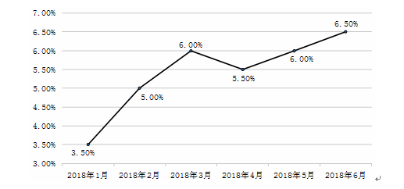
76.本例中的产品产量属于( )。
A.观测数据 B.实验数据
C.一手数据 D.二手数据
77.2018年上半年产品产量增速的( )。
A.中位数为5.5% B.中位数为6.0%
C.中位数为5.75% D.众数为6.0%
78.2018年上半年产品产量的( )。
A.总发展速度为 B.总发展速度为 C.总增长速度为 D.总增长速度为 79.2018年上半年产品产量的平均增长速度为( )。
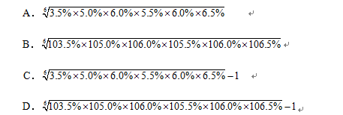
80.以2018年1月为基期，2018年5月的定基发展速度为( )。
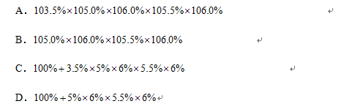
(二)质检人员从生产线上随机抽取5件产品检验其使用寿命，产品的质量标准是使用寿命不小于100小时。5件产品的使用寿命(单位：小时)分别为125、100、115、90、125。请根据上述资料回答下列问题：
81.本例中搜集数据的调查方式是( )。
A.非概率抽样 B.概率抽样
C.方便抽样 D.简单随机抽样
82.5件产品的使用寿命( )。
A.中位数为115 B.算术平均数为111
C.呈左偏态分布 D.呈右偏态分布
83.5件产品使用寿命的( )。
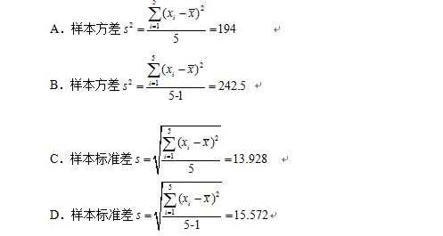
84.根据产品质量标准和抽样调查结果，可得样本的合格率p为( )。
A.60% B.70%
C.80% D.90%
85.已知产品的使用寿命服从正态分布，样本方差为 ，样本均值为 ，则生产线上该种产品平均使用寿命95%的置信区间为( )。
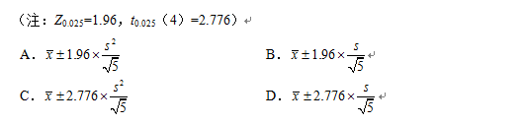
(三)某省人民政府为了解和掌握本省采取的一项经济政策实施情况，需由省发展改革委员会和省统计局共同组织开展专门的统计调查活动，并撰写分析报告，提出意见建议。请根据上述材料回答下列问题：
86.根据《统计法》规定，该项统计调查属于( )。
A.国家统计调查项目 B.部门统计调查项目
C.地方统计调查项目 D.省级统计调查项目
87.根据《统计法》规定，该项统计调查项目应当报( )。
A.国家发展改革委员会审批 B.国家统计局审批
C.国家发展改革委员会备案 D.国家统计局备案
88.根据《统计法》规定，该项统计调查项目的统计调查表应当标明( )等标志。
A.表号、制定机关 B.批准或者备案机关
C.批准或者备案文号 D.有效期限
89.根据《统计法实施条例》规定，该项统计调查应当执行( )。
A.国家统计标准 B.部门统计标准
C.行业统计标准 D.地方统计标准
90.在组织开展该项统计调查中，如果发现被调查对象有报送不真实统计资料的行为，统计执法监督检查机关根据《统计法》规定，可以给予( )的行政处罚。
A.责令改正 B.警告
C.罚款 D.通报
[NT:PAGE=参考答案$]
二○一八年度全国统计专业技术初级资格考试
统计学和统计法基础知识试卷标准答案
(满分120分)
一、单项选择题(以下每小题各有四项备选答案，其中只有一项是正确的。本题共40分，每小题1分。)
1.B 2.D 3.C 4.A 5.C
6.A 7.A 8.C 9.D 10.A
11.B 12.A 13.D 14.B 15.A
16.C 17.D 18.A 19.D 20.D
21.A 22.B 23.C 24.B 25.C
26.C 27.B 28.D 29.B 30.C
31.A 32.C 33.D 34.B 35.B
36.D 37.C 38.C 39.A 40.B
二、多项选择题(以下每小题至少有两项正确答案，每选对一项得0.5分，全部选对得满分。多选或错选不得分。本题共30分，每小题2分。)
41.ABCD 42.ABCD 43.AD 44.AB 45.BD
46.ABCD 47.BCE 48.BCE 49.AE 50.ABDE
51.ABD 52.BCE 53.ABCD 54.AD 55.ABCE
三、判断题(本题共20分，每小题1分。)
56.√ 57.√ 58.× 59.× 60.√
61.√ 62.× 63.× 64.√ 65.√
66.× 67.√ 68.× 69.× 70.√
71.× 72.× 73.√ 74.× 75.√
四、综合应用题(以下每道综合应用题包括5道小题，每道小题有一项或一项以上的正确答案，每选对其中的一项得0.5分，全部选对得满分。多选或错选不得分。本题共30分，每小题2分。)
76.AC 77.CD 78.BD 79.D 80.B
81.BD 82.ABC 83.BD 84.C 85.D
86.C 87.B 88.ACD 89.A 90.BC

